Рабочий лист

Задание № 1
Просмотрите видеосюжет «Операция «Багратион». Хроника Победы» и изображение на слайде, выполните задание

- Какому историческому событию посвящено изображение на слайде?
- Сформулируйте возможные вопросы, ответы на которые вы бы хотели получить в ходе этого занятия.
- Сформулируйте цель и задачи нашего занятия.
Прокомментируйте свой ответ.
____________________________________________________________________________________________________________________________________________________________________________________________________________________________________________________________________________________

Задание № 2
Прочитайте текст, рассмотрите карту, изучите исторический документ, выполните задание.
Справка:
Белорусская операция «Багратион» - крупномасштабная наступательная операция Великой Отечественной войны, проходившая 23 июня - 29 августа 1944 года.
И.Х. Баграмян — командующий 1 ПФ — руководил операцией «Кутузов» на Курской дуге;
И.Д. Черняховский (3 БФ) – брал Курск и форсировал Днепр;
Г.В. Захаров (2 БФ) – участвовал в освобождении Крыма.
Координировали действия фронтов А.М. Василевский (на северном направлении) и Г.К. Жуков (на юге, в расположении 1 и 2 БФ).
«План операции был прост и в то же время смел и грандиозен. Простота его заключалась в том, что в его основу было положено решение использовать выгодную для нас конфигурацию советско-германского фронта на Белорусском театре военных действий, причем мы заведомо знали, что эти фланговые направления являются наиболее опасными для врага, следовательно, и наиболее защищенными. Смелость замысла вытекала из стремления, не боясь контрпланов противника, нанести решающий для всей летней кампании удар в одном стратегическом направлении. О грандиозности замысла свидетельствует его исключительно важное военно-политическое значение для дальнейшего хода Второй мировой войны, невиданный размах, а также количество одновременно или последовательно, предусмотренных планом и, казалось бы, самостоятельных, но вместе с тем тесно связанных между собой фронтовых операций, направленных к достижению общих военно-стратегических задач и политических целей».
Маршал Советского Союза А.М. Василевский
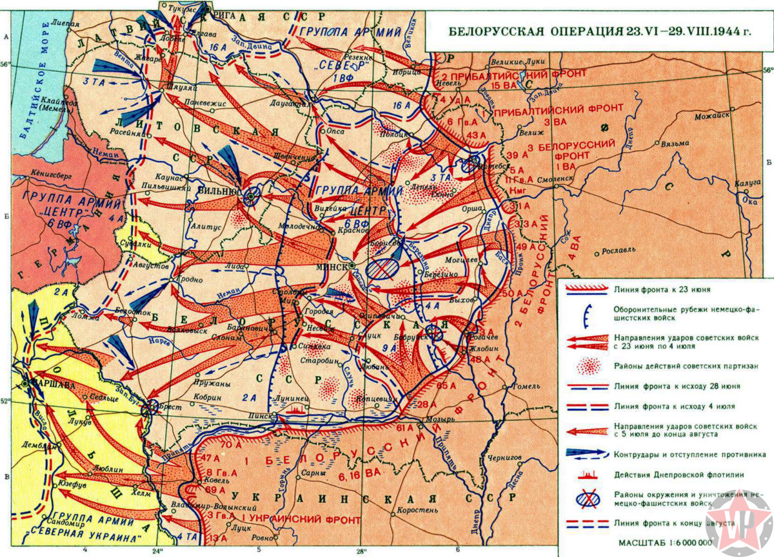
Триумф операции «Багратион». Главный Сталинский удар/ Руслан Иринархов-Москва: Яуза: Эксмо,2014.

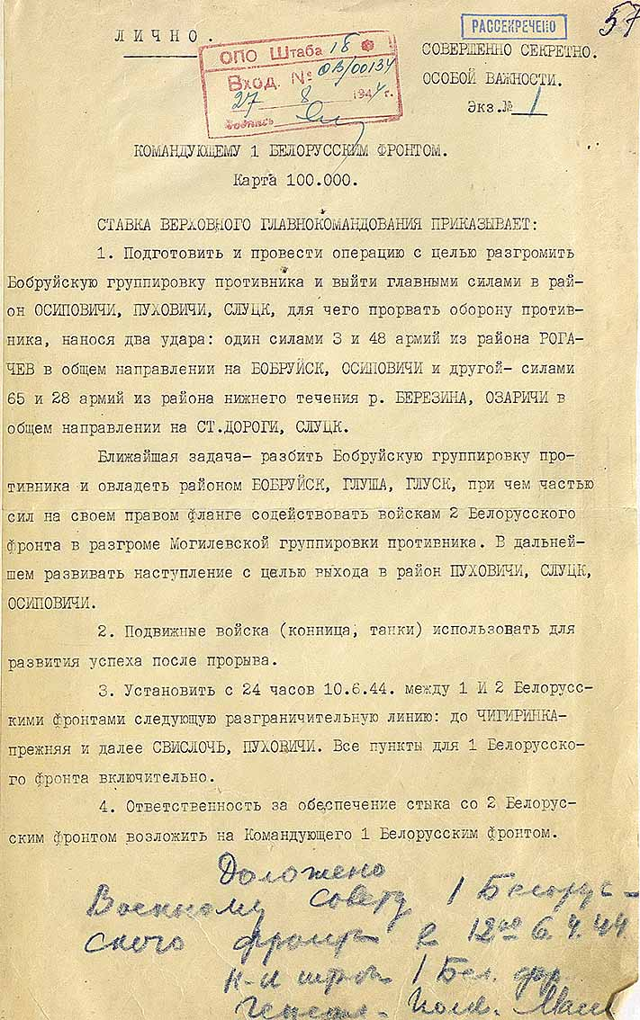
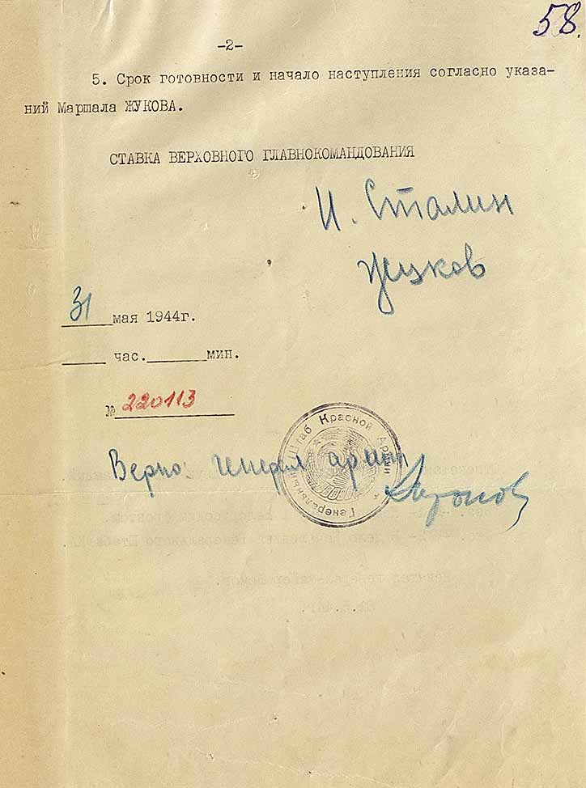

Директива Ставки Верховного Главнокомандования № 220113 от 31 мая 1944года командующему 1 БФ о подготовке и проведении операции по разгрому Бобруйской группировки противника и содействии войскам 2 БФ в разгроме Могилевской группировки противника.сь2356, дело 26, листы 57-58

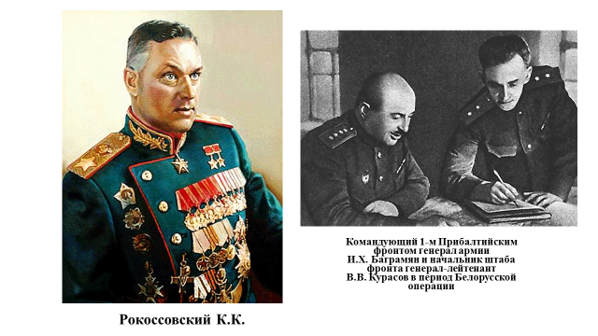
Справка:
К.К. Рокоссовский (1 БФ) был участником всех грандиозных сражений Отечественной войны с 1941 г. Осуществляя замысел Верховного Главнокомандующего товарища Сталина по разгрому центральной группы немецких войск и освобождению Белоруссии, с мая 1944 года руководил подготовкой операции и наступательными действиями войск 1-го Белорусского фронта.
«Некоторые споры вызвал в Ставке вопрос о возможности танковых маневров в болотистой местности Беларуси. К.К. Рокоссовский упоминает об этом в своих мемуарах: несколько раз Сталин просил его выйти и подумать, стоит ли бросать танки в болота. Видя непреклонность командующего 1-м Белорусским фронтом, Верховный ГК утвердил предложение Рокоссовского о наступлении на Бобруйск с юга (эта местность на немецких картах была отмечена как непроходимые болота). За годы войны советский лидер научился ценить мнение своих военачальников, даже если оно не совпадало с его точкой зрения».

- Прочитайте и проанализируйте воспоминание координатора действий фронтов А.М. Василевского. В чем состоял замысел этой операции?
- В чем заключались сильные стороны военного плана советского командования. Приведите 2-3 доказательства с опорой на текст и на карту битвы.
- Какова заслуга К.К. Рокоссовского в операции «Багратион»? Приведите 2-3 доказательства с опорой на архивный документ и на карту битвы.
- Каково значение Белорусской наступательной операции в ходе Великой Отечественной войны?
Аргументируйте свой ответ.
____________________________________________________________________________________________________________________________________________________________________________________________________________________________________________________________________________________

Задание № 3
Изучите и проанализируйте данные таблицы, прочитайте фрагмент исторического анализа, выполните задания.
Военные силы | Соотношение сил
 | План «Барбаросса» 1941г. |  | К началу Орловской операции  на 11 июля 1943 г. |  | План «Багратион»1944г.
 | ГА «Центр» | Советские войска | ГА «Центр» | Советские войска | ГА «Центр» | Советские войска
Личный состав (млн. чел.) | 1,45 | 0,8 | 600000 | 1445000 | 1,2 | 2,4
Артиллерия (тыс.) | 15 | 16 | 7000 | 21000 | 9,5 | 36
Танки (тыс.) | 2,3 | 4,4 | 12000 | 22400 | 0,9 | Больше 5
Самолеты(тыс.) | 1,7 | 2,1 | 1100 | 3533 | 1,35 | Больше 5
«Новым важным фактором – помимо значительного численного перевеса и первоклассного технического оснащения советских сухопутных войск – было, прежде всего, появление многочисленной и высококачественной советской авиации, что привело к коренному сдвигу в соотношении сил. Завоевание русскими господства в воздухе явилось, пожалуй, самым неприятным сюрпризом для немецких войск на Востоке. Многолетнему превосходству немцев в воздухе над полями сражений внезапно пришел конец…
В борьбе за господство в воздухе немцы потерпели сокрушительное поражение. Немецкие войска в решающий момент оказались незащищенными против оружия, имеющего исключительно важное значение в современной войне. Советские Военно-воздушные силы стали хозяевами неба, и это было ключевым фактором в катастрофическом разгроме группы армий Центр».
Английский историк Алан Кларк

- Изучите данные таблицы. Сделайте выводы о соотношении сил сторон к началу операции «Багратион», опираясь на контекстные данные по истории.
- С опорой на данные таблицы аргументируйте мнение Алана Кларка.
_______________________________________________________________________________________________________________________________________________________________________________________________________________

Задание № 4
Прочитайте отрывки воспоминаний очевидцев событий, историков и военных деятелей. Рассмотрите фото на слайде, посмотрите видеофрагмент, выполните задания.
«Ни на одном другом театре военных действий не было такого тесного взаимодействия между партизанами и регулярной армией».
Германский генерал-полковник Лотар Рендулич
«В течение нескольких дней произошло окружение и разгром 26 дивизий».
Германский историк и очевидец тех событий Мюллер- Гиллербранд
«…группа армий «Центр» была фактически разгромлена…».
Английский историк Б. Лиддел-Гарт
«Не оставалось ни малейшего сомнения, что до предела натянутая струна рано или поздно должна лопнуть… Теперь уже никакая сила в мире не могла предотвратить приближающуюся катастрофу».
Немецкий историк и свидетель тех событий Курт Типпельскирх
Триумф операции «Багратион». Главный Сталинский удар/ Руслан Иринархов-Москва: Яуза: Эксмо,2014 –с.411-412.

- Как охарактеризовали современники операцию «Багратион»?
- Какое значение имела операция «Багратион» в ходе военных действий 1944 года?
_______________________________________________________________________________________________________________________________________________________________________________________________________________

Задание № 5
Посмотрите видеосюжет «Операция «Большой вальс»
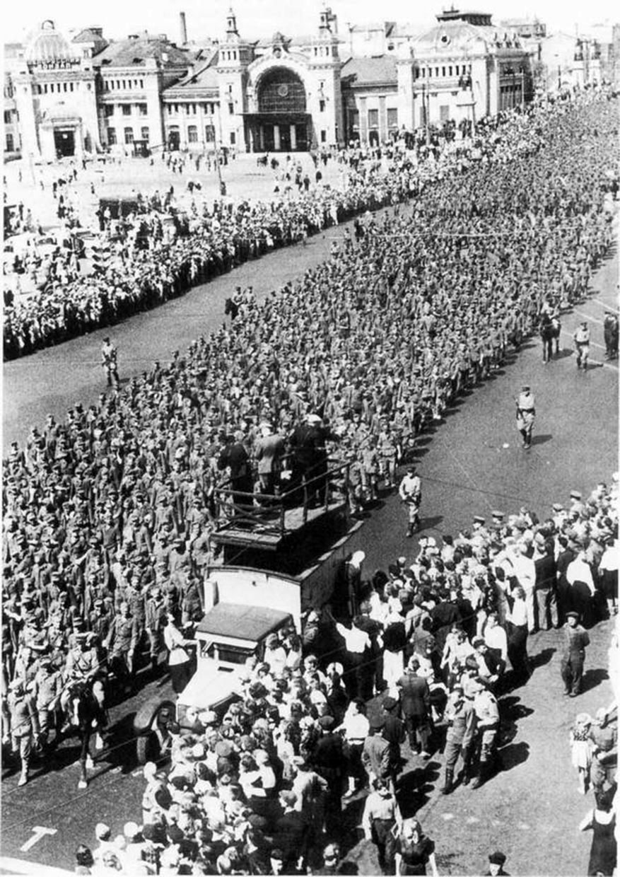
Справка:
Марш пленных немцев по Москве́ (также «Парад побеждённых», операция «Большо́й вальс») состоялся в понедельник 17 июля 1944 года. Колоннами по Садовому кольцу и другим улицам столицы прошли около 57 000 немецких солдат и офицеров, в основном захваченных в плен в Белоруссии войсками 1-го, 2-го и 3-го Белорусского фронтов.

- Почему конвоирование немецких пленных получило такое название?
- Как вы думаете, какое значение имел «Парад побежденных» для мирового сообщества, для СССР, для Москвы?
Аргументируйте свой ответ.
_______________________________________________________________________________________________________________________________________________________________________________________________________________

Задание № 6
Изучите данные в рабочем листе и выполните задания.
Факты об операции «Багратион»
- Москва 36 раз салютовала войскам Баграмяна, Черняховского, Захарова и Рокоссовского за освобождение очередного города Белоруссии.
- С обеих сторон в ходе операции было задействовано более 4 млн. человек.
- За время операции «Багратион» фронтовая и дальнебомбардировочная авиация выполнила 153545 самолетовылетов, сбросив на врага тонны бомб.
- Свыше 760 солдат, сержантов, офицеров и генералов в ходе боев были удостоены звания Героя Советского Союза.
- Около 140 000 белорусских партизан и подпольщиков было награждено орденами и медалями, 87 из них присвоено звание Героя Советского Союза.
Справка:
Десять сталинских уда́ров — общее название ряда крупнейших наступательных стратегических операций в Великой Отечественной войне, проведённых в 1944 году Вооружёнными силами СССР. Наряду с другими наступательными операциями, они внесли решающий вклад в победу стран антигитлеровской коалиции над нацистской Германией и её союзниками во Второй мировой войне.
№ Удара | Операция | Дата | Главнокомандующие | Итоги операций
1 удар | Ленинградско-Новгородская | 14 января – 1 марта 1944 года | Ленинградский фронт – Говоров  Волховский фронт – Мерецков  Прибалтийский фронт – Попов  Краснознаменный Балтийский флот - Трибуц | Разгром группы армий «Север», снятие блокады Ленинграда, освобождение Ленинградской области
2 удар | Днепровско-Карпатская | 24 декабря 1943 года – 17 апреля 1944 года | 1-й Украинский фронт – Ватутин  2-й Украинский фронт – Конев  3-й Украинский фронт – Малиновский  4-й Украинский фронт - Толбухин | Освобождение Правобережной Украины
3 удар | Одесская | 1944 год | 3-й Украинский фронт – Малиновский
 | Крымская |  | 4-й Украинский фронт – Толбухин
4 удар | Выборгско-Петрозаводская | Лето 1944 года | Ленинградский фронт – Говоров  Карельский фронт - Мерецков | Освобождение Карелии
5 удар | Белорусская операция («Багратион») | 23 июня - 28 июля 1944 года | 1-й Белорусский фронт – Рокоссовский  2-й Белорусский фронт – Захаров  3-й Белорусский фронт – Черняховский  1-й Прибалтийский фронт – Баграмян  Координатор действий 1-го и 2-го Белорусских фронтов – Жуков  Координатор действий 3-го Белорусского и 1-го Прибалтийского фронтов - Василевский | Освобождение Белоруссии
6 удар | Львовско-Сандомирская | 13 июля – 29 августа 1944 года | 1-й Украинский фронт – Конев  4-й Украинский фронт – Петров
7 удар | Ясско-Кишиневская | Август 1944 года | 2-й Украинский фронт – Малиновский  3-й Украинский фронт - Толбухин | Освобождение Молдавии
 | Румынская | 30 августа – 3 октября 1944 года | 2-й Украинский фронт – Малиновский
8 удар | Прибалтийская | 14 сентября – 24 ноября 1944 года | Ленинградский фронт – Говоров  1-й Прибалтийский – Баграмян  2-й Прибалтийский – Ерёмино  3-й Прибалтийский – Масленников  Краснознаменный Балтийский флот - Трибуц | Освобождение Эстонии, Латвии, Литвы
9 удар | Восточно-Карпатская | 8 сентября – 28 октября 1944 года | 1-й Украинский фронт – Конев  4-й Украинский фронт – Петров | Освобождение Югославии и помощь Словацкому восстанию против Вермахта
 | Белградская | 28 сентября – 20 октября 1944 года | Толбухин (СССР)Броз Тито и Дапчевич (Словакия)
10 удар | Петсамо-Киркенесская | 7-29 октября 1944 года | Карельский фронт - Мерецков | Освобождение Норвегии

- О чем свидетельствуют эти данные?
- Каким вошел в историю Великой Отечественной войны и всей Второй мировой войны 1944 год?
- Подтвердите утверждение о том, что операция «Багратион» стала самой крупномасштабной военной операцией.
- Сделайте выводы.

